Тема 1. Технологическая документация. Состав, порядок разработки технологической карты.
1.Состав, порядок разработки технологической карты.
2. Определение физических объёмов работ, составление спецификации на выполнение отдельных видов строительно-монтажных работ.

1.Состав, порядок разработки технологической карты
Для разработки оптимальных технологических решений, определения организационных условий выполнения строительных процессов при возведении зданий и сооружений необходимо выполнить технологическое проектирование. Технологическое проектирование строительства включает:
- проект организации строительства (ПОС);
- проект производства работ (ППР).
ПОС определяет продолжительность строительства, его стоимость, потребность в материалах и необходимом оборудовании.
ППР разрабатывают для здания в целом, отдельных циклов, сложных строительных работ на этапе, предшествующем производству работ. Состав ППР включает строительный генеральный план, календарный план, графики поступления на объект материалов и изделий, перечень технологического инвентаря, пояснительную записку и технологические карты на выполнение отдельных работ или процессов.
Технологическая карта разрабатывается с целью обеспечения строительства рациональными решениями по организации и технологии производства строительно-монтажных работ, способствующих повышению производительности труда в строительстве и качества строительно-монтажных работ, снижению себестоимости строительства при соблюдении в процессе производства работ требований безопасности, охраны окружающей среды.
Нормативной базой для разработки карт являются действующие нормативно-технические документы, нормы затрат труда (НТЗ), ведомственные и местные прогрессивные нормы и расценки.
Требования к содержанию технологических карт приведены в нормативном документе ТКП 45-1.01-159-2009:Технологическая документация при производстве строительно-монтажных работ. Состав, порядок разработки, согласования и утверждения технологических карт.
В соответствии с ТКП технологическая карта включает разделы со следующим содержанием:
1. «Область применения»: наименование технологического процесса, конструктивного элемента или части здания, сооружения; условия и особенности производства работ, в том числе температурные, влажностные и другие, состав работ, режим труда, рекомендации по применению технологической карты.
2. «Нормативные ссылки»: обозначение и наименование нормативно-технической документации, на которую сделаны ссылки в технологической карте.

3. «Характеристики применяемых материалов и изделий»: наименование и характеристики применяемых материалов, изделий, наименование и обозначение нормативно-технических документов, по которым они производятся, требования к транспортированию, складированию и хранению.
4. «Организация и технология производства работ»: требования к организации и технологии производства работ в последовательности их выполнения при подготовительных,основных,вспомогательных заключительных работах, а именно:
- требования к качеству и законченности ранее выполненных работ;
-требования к качеству и законченности подготовительных работ, порядок их проведения;
-схемы организации рабочих мест;
-схемы выполнения технологических операций;
-требования к транспортированию, складированию, хранению изделий и материалов в рабочей зоне с указанием схем складирования и строповки, способов транспортирования материалов и изделий к рабочим местам, требования к организации площадки складирования, температурно-влажностному режиму хранения;
- указания по продолжительности хранения и запасу материалов и изделий в рабочей зоне;
- наименование технологических операций, их описание и последовательность выполнения с указанием применяемых средств технологического обеспечения (технологической оснастки, инструмента, инвентаря и приспособлений), машин, механизмов, оборудования и исполнителей (специальность, разряд, состав звена);
- указания по производству и особенности работ в зимний период времени (способы утепления конструкций, схемы разводок пара, режим выдерживания конструкций, места замера температуры и т. д.).
5. «Потребность в материально-технических ресурсах»: информация о потребности в ресурсах, необходимых для выполнения технологического процесса:
-ведомость потребности в материалах и изделиях, используемых при производстве работ;
-перечень средств технологического обеспечения (технологической оснастки, инструмента, инвентаря и приспособлений), машин, механизмов и оборудования.
Количество и номенклатура материалов, изделий и оборудования определяются по рабочим чертежам, спецификациям или по физическим объемам работ и нормам расхода ресурсов.
6. «Контроль качества и приемка работ»: описание последовательности, методов и средств контроля при производстве и приемке строительно-монтажных работ:
- входной контроль поступающей продукции;
-операционный контроль на стадиях выполнения технологических операций;
- приемочный контроль выполненных работ.
7. «Техника безопасности, охрана труда и окружающей среды»: описание безопасных методов выполнения технологических операций для всех рабочих мест, в том числе:
-решения по охране труда и технике безопасности;
- схемы безопасной организации рабочих мест с указанием ограждений опасных зон, предупреждающих надписей и знаков, способов освещения рабочих мест;
- правила безопасной эксплуатации средств технологического обеспечения, машин, механизмов и оборудования;
-применяемые средства индивидуальной защиты работающих и указания по их использованию;
- правила безопасного выполнения сварочных работ и работ, связанных с использованием открытого пламени;
-экологические требования к производству работ (условия сбора и удаления отходов, сохранения окружающей среды, ограничение уровня шума, пыли, вредных выбросов и др.).
8. «Калькуляция и нормирование затрат труда»: основные рабочие процессы, их технологическая последовательность и нормирование в соответствии с действующими НЗТ, ведомственными нормами.
В калькуляцию включаются также рабочие процессы, выполняемые при подготовительных, вспомогательных и заключительных работах.

2. Определение физических объёмов работ, составление спецификации на выполнение отдельных видов строительно-монтажных работ.

При разработке технологической карты объемы работ и процессов, количество и номенклатуру материалов, изделий определяют в соответствии со спецификациями и ведомостями физических объёмов работ.
Большую часть возводимых зданий составляют жилые и общественные, поэтому на данном практическом занятии рассмотрены примеры составления спецификаций для зданий такого назначения.
В настоящее время возводят здания со следующими конструктивными решениями.
1. Бескаркасные с несущими наружными и внутренними стенами из:
- штучных каменных материалов;
- монолитного железобетона;
с перекрытиями из:
- сборных железобетонных плит;
- монолитного железобетона.
2. Бескаркасные с несущими внутренними монолитными железобетонными стенами, самонесущими (ограждающими) наружными стенами из штучных каменных материалов, сборными или монолитными железобетонными перекрытиями.
3. Каркасные с колоннами и безбалочным перекрытием из монолитного железобетона с самонесущими наружными стенами из штучных каменных материалов.
4.Каркасные с элементами каркаса из сборного железобетона или металла и ограждающими наружными стенами из штучных каменных материалов.
Спецификацию составляют на основе объемно-планировочного и конструктивного решения здания, характеристик применяемых материалов, по рабочим чертежам на типовой этаж (при отличии объемно-планировочного решения этажей, на каждый этаж) и на все здание.
Для составления спецификации необходимо:
- изучить архитектурно-планировочное и конструктивное решение здания, планы этажей, перекрытий, разрезы.
- определить параметры конструктивных элементов: стен, колонн, перекрытий и т.д. и материалы из которых они выполнены.
Рассмотрим примеры составления спецификации и ведомости физических объёмов.
Пример 1. Бескаркасное общественное здание с несущими продольными наружными и внутренними стенами из штучных каменных материалов, перекрытия сборные железобетонные (Рис. 1), высота этажа 3,3м.

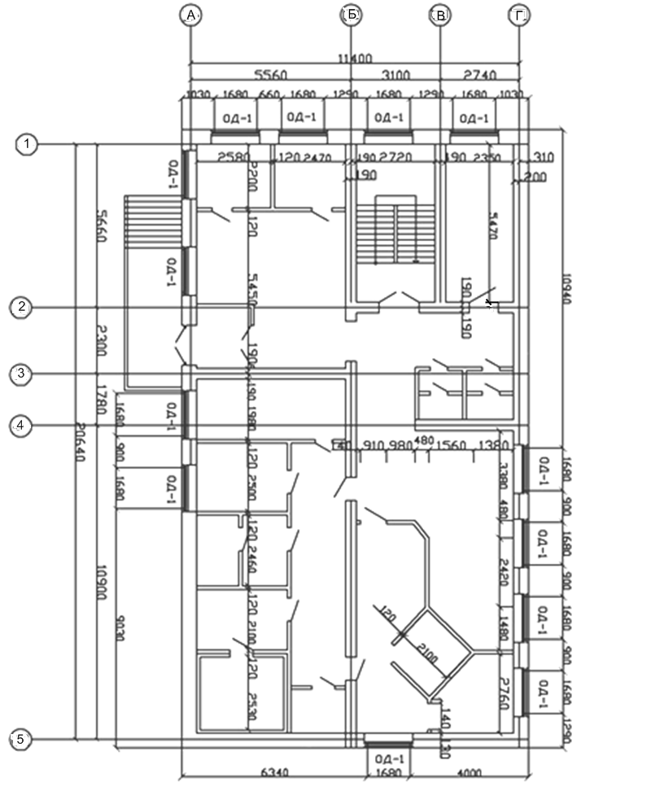

Рис. 1. План этажа на отметке 0.000

Составляем ведомость физических объёмов каменных элементов на этаж (Табл.1 )

Ведомость физических объёмов каменных элементов на этаж Таблица 1
Наименование  элемента | Площадь стен, м² | Площадь проемов, м² |  |  |  | Площадь за вычетом проемов, м² | Объем элементов, м³
 |  | окон | дверей | общая
Наружные стены толщиной 510мм | (20,64х2+12,02х2)х х3,3=215,6 | 1,68х1,74 х13=38 | 2,1х0,9х2+ +2,1х1,4= =6,72 |  | 44,72 | 170,88 | 87,15
Внутренние стены толщиной 380мм | (20,64+5,45+3,42+ +5,47+5,17)х3,3= =132,6 | - | 2,1х0,8х4+  +2,3х1,4+ +2,1х1,4= =12,88 |  | 12,88 | 119,72 | 45,49
Перегородки толщиной 120мм | (2,2+5,17+2,3+2,5+  +2,46+ +2,1+2,53х2+2,46+  +5,17+ +5х3,4+2,2+2,03+  +2,42+ +2,1х4+0,68+1,38+  +1,18)х3,3=214,2 | - | 2,1х0,7х3+ +2,1х0,8х х11+ 2,1х х1,4+2,1х х0,6х4= =30,87 |  | 30,87 | 183,33 | 21,99
Итого | 562,4 | 38 | 50,47 |  | 88,47 | 473,93 | 154,63

Аналогично составляют ведомость для ограждающих стен каркасных зданий.
Сборные железобетонные элементы данного типа здания – плиты перекрытия и перемычки.
Для устройства перекрытий жилых и общественных зданий применяют многопустотные железобетонные плиты с круглыми пустотами толщиной 220 мм. и шириной от 0,6 до 2,4 м. для пролётов от 2,4 до 7,2-9м. (табл. П.1).
Согласно табл. П1 принимаем для перекрытия плиты ПК 56.15, ПК 57. 12, ПК 57. 15.
Для составления спецификации сборных железобетонных плит перекрытия, в масштабе 1:100, 1:200 вычерчиваем оси наружных и внутренних стен, на которые опираются плиты перекрытия и раскладываем плиты (Рис.2).
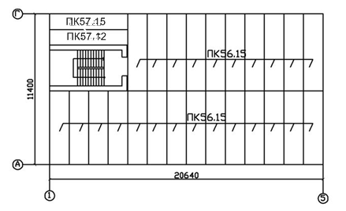

Рис.2. Раскладка плит перекрытия

Для восприятия нагрузки от лежащей над проёмами кладки и других элементов и передачи её на участки стен, ограничивающих проём в проекте, применяют сборные железобетонные перемычки (Табл. П.2). Количество перемычек принимаем равным количеству дверных и оконных проёмов. С целью упрощения составления спецификации принимаем усреднённую массу перемычки 0,1т. Составляем спецификацию сборных железобетонных элементов (Табл. 2).

Спецификация сборных железобетонных элементов на этаж Таблица 2
№ | Название элемента | Марка | Количество | Размер, мм |  |  | Объем, м³ |  | Масса, т
 |  |  |  | длина | Ширина | Высота | Одного элемента | Всех элемен-тов | Одного элемента | На этаж
1.  2. | Плита перекрытия  Пере- мычки | ПК56.15 ПК57.12 ПК57.15  ПБ | 24 1 1  41 | 5580  5680  5680 | 1490  1190  1490 | 220  220  220 | 1,85  0,8  1,07  0,02 | 44,4  0,81  1,07  0,82 | 2,59  1,968  2,63  0,1 | 62,16  1,968  2,63  4,1
Итого: 47,09 70,858

Пример 2. Бескаркасное здание с несущими наружными и внутренними стенами из монолитного железобетона, перекрытия сборные железобетонные. Параметры здания в плане принимаем в соответствии с рис.1.1.
Толщина наружных стен 400мм, внутренних 380мм, класс тяжелого бетона С16/20, средняя плотность 2500кг/м³, перегородки из штучных каменных материалов. Армирование стен плоскими каркасами.
Составляем спецификацию монолитных железобетонных элементов (Табл. 3).

Спецификация монолитных железобетонных элементов Таблица3
Наименование  элемента | Площадь стен, м² | Площадь проемов, м² |  |  |  | Площадь за вычетом проемов, м² | Объем бетона, м³
 |  | окон | дверей | общая
Наружные монолитные стены толщиной 400мм | 215,6 | 38 | 6,72 |  | 44,72 | 170,88 | 68,35
Внутренние монолитные стены толщиной 380мм | 132,6 | - | 12,88 |  | 12,88 | 119,72 | 45,49
Итого | 348,2 | 38 | 19,6 |  | 57,6 | 290,6 | 113,84
Пример 3. Каркасное общественное здание с монолитными колоннами и безбалочным монолитным перекрытием (Рис. 3).
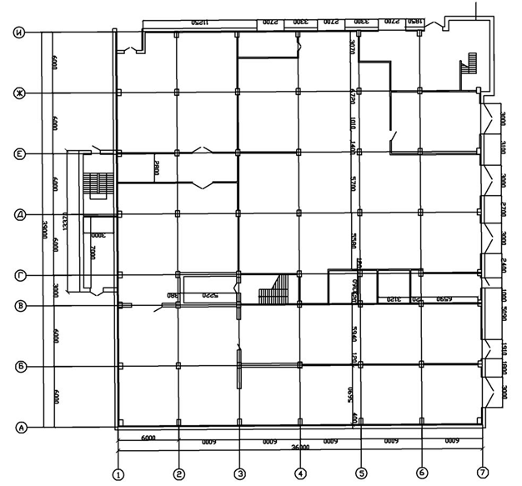
Рис. 3. План на отметке 0.000

Основная сетка колонн 6х6 м, сечение колонн 400х400 мм, высота этажа 4,8 м, толщина перекрытия 200 мм, бетон тяжелый класса С16/20.
Наружные стены самонесущие, поэтажно опирающиеся, выполнены из штучных каменных материалов, толщина 380 мм.
Для составления спецификации вычерчиваем контуры монолитного перекрытия на плане с учетом размеров консольного (определяется вариантом конструктивного решения стен) выпуска плиты перекрытия, Д, м, за разбивочные оси (Рис. 4). Принимаем Д равное сумме половины сечения колонны (Д=380+200=580мм) толщины наружной стен и положения лестничных проёмов.
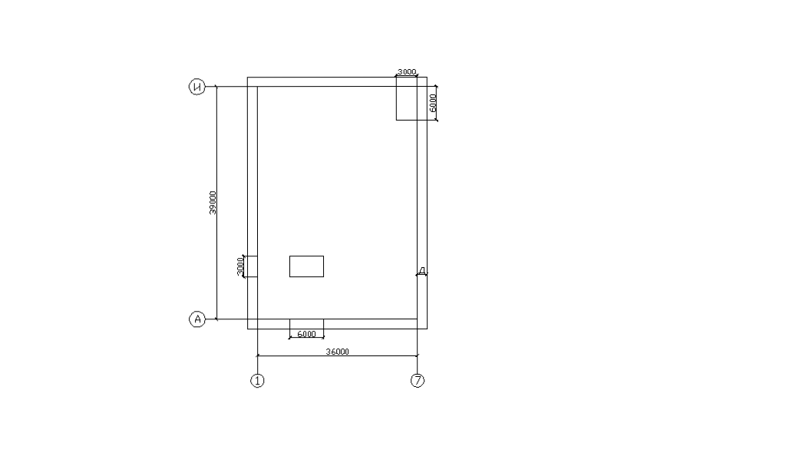
Рис. 4. Контуры монолитного перекрытия на плане

Составляем спецификацию монолитных железобетонных элементов (Табл. 4).

Спецификация железобетонных монолитных элементов на этаж Таблица 4

Наимено-вание элемента | Размеры (без вычета проемов), мм |  |  | Объем элемента, м³ | Размеры проема, мм |  |  | Общий объём проёмов, м³ | Количество элементов на этаж | Объем элементов за вычетом объёма проемов,м³
 | длина | ширина | высота |  | длина | ширина | высота
Колонна монолит-ная, КМ | 37160 | 400 | 400 | 0,768 | - | - | - | - | 59 | 45,31
Перекры-тие монолит-ное, ПМ | 40160 | 371600 | 200 | 298,47 | 6000 | 3000 | 200 | 7,2 | 1 | 291,27

Итого 336,58

Задание для выполнения практического занятия
Составьте спецификации и ведомости объёмов для элементов зданий в соответствии с вариантом задания на выполнение курсового проекта «Возведение отдельных элементов надземной части здания».

